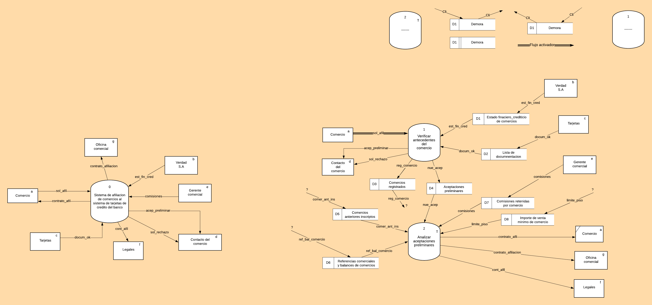

|  |  |  |  |  |
| --- | --- | --- | --- | --- |
| ***Tipo*** | ***Descripción*** | ***Estímulo*** | ***Respuesta*** | ***Proceso asociado*** |
| *Externo* | Cuando un COMERCIO solicita  su afiliación al sistema de tarjetas  de crédito del banco | sol_afil | acep_preliminar  sol_rechazo | Verificar antecedentes del comercio |
| *Temporal* | El primer día hábil de cada semana | - | cont_afil  contrato_afiliacion  contrato_afil | Analizar aceptaciones preliminares |



